Poznajemy pracę strażaka.

1.Słuchanie wiersza W .Broniewskiego :Pożar

Gwałtu, rety! Dom się pali!
Już strażacy przyjechali.
Prędko wleźli po drabinie
i stanęli przy kominie.
Polewają sikawkami
ogień, który jest pod nami.
Dym i ogień bucha z dachu,
ale strażak nie zna strachu,
choć gorąco mu okropnie,
wszedł na górę, już jest w oknie
i ratuje dzieci z ognia,
Tak strażacy robią co dnia.

2.Omówienie treści wiersza:
- Co się paliło?
- Co robili strażacy?
- Kogo uratowali strażacy?
- Czy strażacy są odważni?
- Czy każdy może zostać strażakiem?

3.Słuchanie piosenki i rozmowa na temat pracy strażaka : strażacy ratują ludzi ; strażacy zdejmują kota z drzewa; strażacy ratują powodzian; uświadomienie że strażacy nie tylko gasza pożary.

https://www.youtube.com/watch?v=jXF3Wba--Uo

3.Ogladanie przez dzieci obrazków przedstawiających sprzęt i rzeczy potrzebne strażakowi do pracy wóz strażacki, drabina, wąż, hełm, toporek, bosak, gaśnica, piła spalinowa, strój ochronny, aparat oddechowy).Omówienie wyglądu i sposobu wykorzystania tych sprzętów.
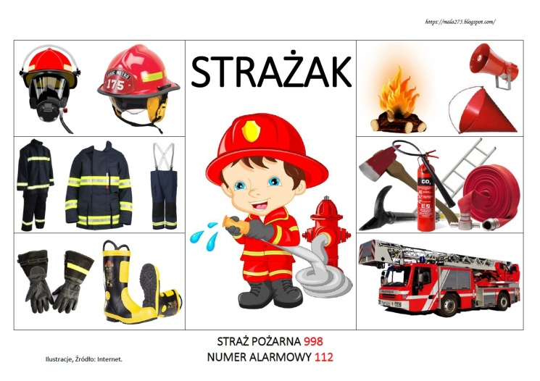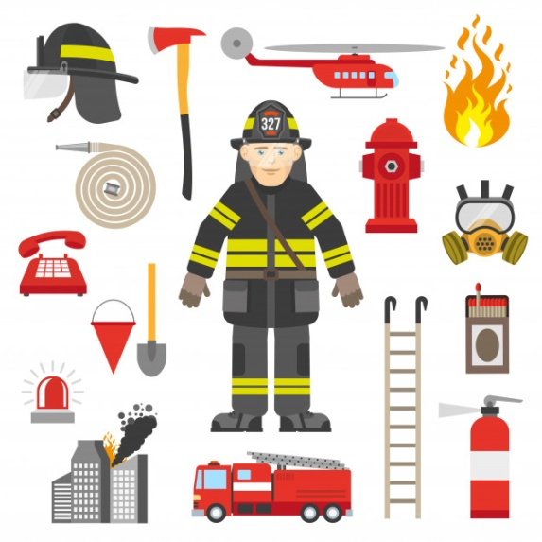

4. Zabawa ruchowa ,, Gasimy pożar”. Na dywanie leżą gruby sznur lub skakanka, a dziecko naśladują jazdę wozem strażackim oraz udają odgłosy syreny strażackiej na hasło rodzica ,,pożar”podnosi sznur lub skakankę i naśladują gaszenie pożaru.
5. Praca plastyczna :dziecko odbija na środku kartki pomalowana farbą dłoń i po wyschnięciu dorysowuje kredkami lub mazakami głowę strażaka (policzcie ile mamy główek strażaków) Następnie farbą lub kredkami rysuje wąż strażacki i wodę tryskającą w kierunku źródła ognia .
Liczę na waszą pomysłowość w tym względzie
